Sur GitHub dans mes repository appui sur new

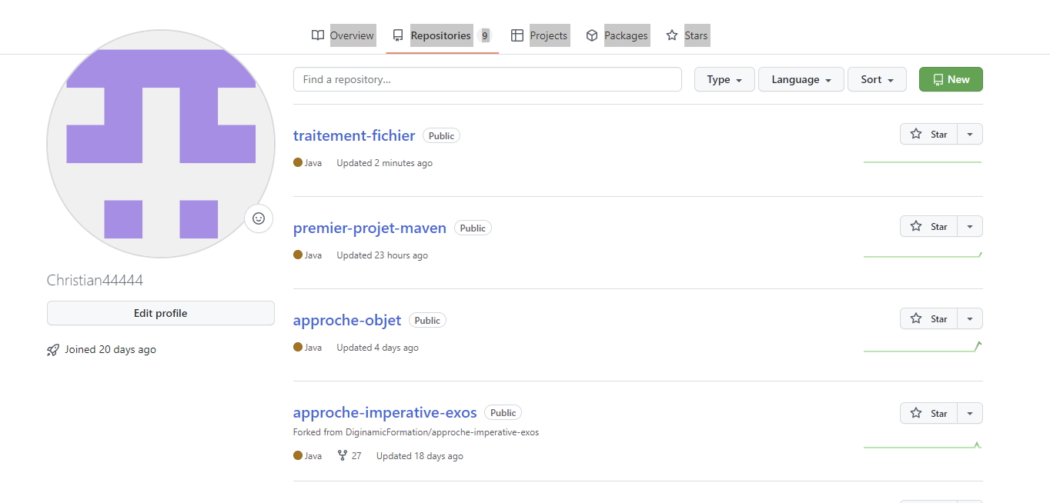

Création du repository
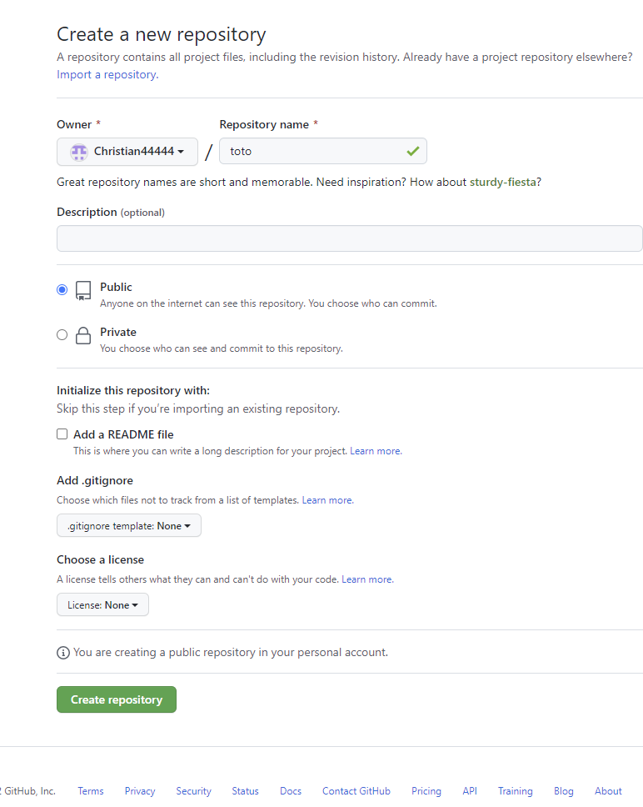

Ensuite add collaborator

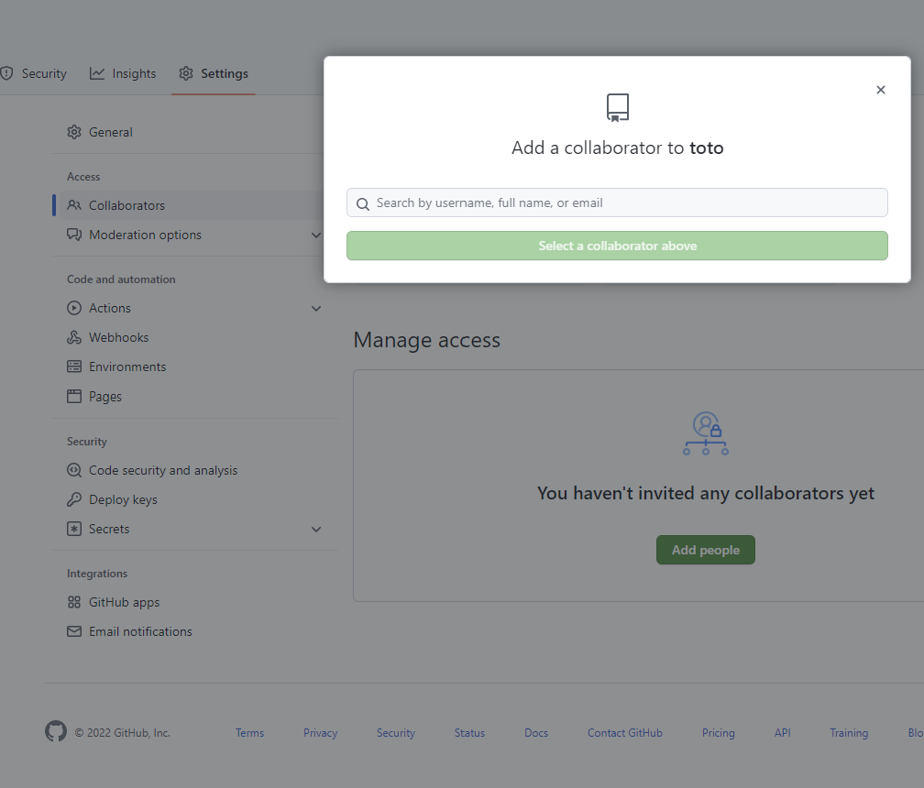

puis ils ont répondu Ok sur le mail envoyé

Quentin a créé le projet avec les classes de base et le fichier .csv

il a mis a jour la branche master sur le serveur.

On a créé notre repository local.

Ensuite on a fait git clone <adresse du repository>
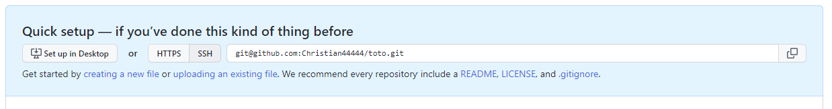
Dans STS on a récupé on a récupéré le nouveau projet
File ...→ import … → existing Maven Project

La class MenuService était avec celle de l’appli dans test je l’ai déplacée dans le main

J’ai poussé ma modif avec STS

on a créer nos branches de travail avec nos prénoms

J’ai développé le début de la class Stock dans christian

j’ai commiter et
un positionnement sur la branche master avec git branch -M master
un git remote update

Là les modifs étaient dans le repository local master pusher avec STS

Sur le serveur j’ai créer une pull request et j’ai poussé les modifs sur la branche master

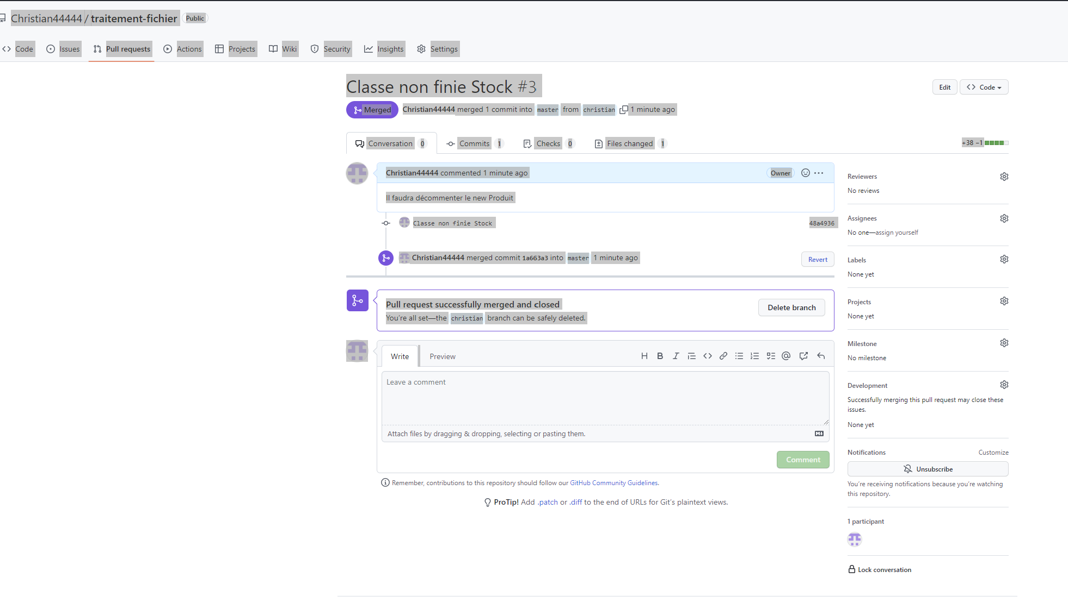

Les autres en ont fait autant
On a récupérer nos premiers dev avec :

Dans STS on voyait les modifs en attentes
Donc clic droit sur le projet et Team → Pull
Les deux branches ont été mises à jour

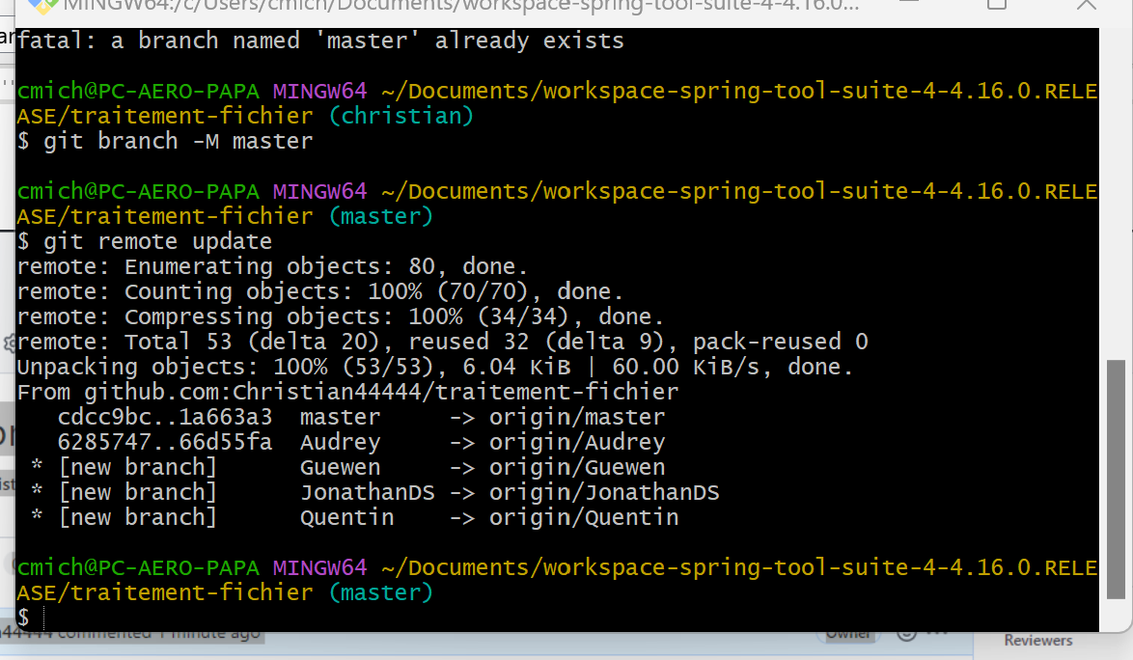

Voilà et on recommence au fur et a mesure

